STŘEDNÍ ŠKOLA PRÁVNÍ – PRÁVNÍ AKADEMIE, s.r.o.

Dr. Milady Horákové 447/60, 460 01 Liberec, Tel.: 485 131 035, E-mail: prak@prak.cz, URL: http://www.prak.cz
Bankovní spojení: ČSOB Liberec 214161221/0300, IČ: 25025970, DIČ: CZ 25025970

DISTANČNÍ VYUČOVÁNÍ - INFORMACE

Distanční výuka je ze zákona povinná.
Vzdělávání distančním způsobem může probíhat formou on-line či off-line výuky.
Škola vždy přizpůsobí distanční výuku individuálním podmínkám jednotlivých žáků, tak také personálním a technickým možnostem školy.
O konkrétních vnitřních pravidlech organizace distanční výuky ve škole rozhoduje ředitel školy s ohledem na aktuální možnosti a podmínky školy. Výuka je realizována on-line hodinami MS Teams, dále komunikace probíhá prostřednictvím Bakalářů – Komens, či se výuka realizuje s využitím školních kurzů v systému MOODLE.
Účast na on-line hodinách je povinná. Pokud se žák hodiny neúčastní, je povinností zákonného zástupce či zletilého žáka tuto absenci omluvit do 3 dnů.
Žáci jsou povinni pravidelně sledovat web školy a aktualizace jednotlivých sdělení a reagovat na informace dle požadavků v nich uvedených.
Základními komunikační kanály jsou:
- webové stránky školy pro základní a všeobecné informace,
- MS Teams, Moodle, Bakaláři – Komens, školní e-mail pro rychlou a bezodkladnou komunikaci s vyučujícími (jmeno.prijmeni@prak.cz ),
- úkoly jsou ve velké většině termínované, krátkodobě či dlouhodobě. Pokud se žák nemůže z důvodu nemoci této výuky účastnit, je třeba tuto absenci též nahlásit a do 3 dnů omluvit. Pozdní odevzdání či neodevzdání úkolů nebude akceptováno a práce bude hodnocena “5 - nedostatečně”. Pokud student z nějakého důvodu nemůže práci včas odevzdat, je povinen se předem řádně omluvit. V takovém případě bude hodnocen “N” a domluví se s příslušným vyučujícím na dalším postupu. Pokud došlo ke změně vybavenosti ICT (např. jeden počítač pro více dětí, omezený přístup na internet apod.), je nutné tuto skutečnost nahlásit třídnímu učiteli, aby mohl informovat ostatní.

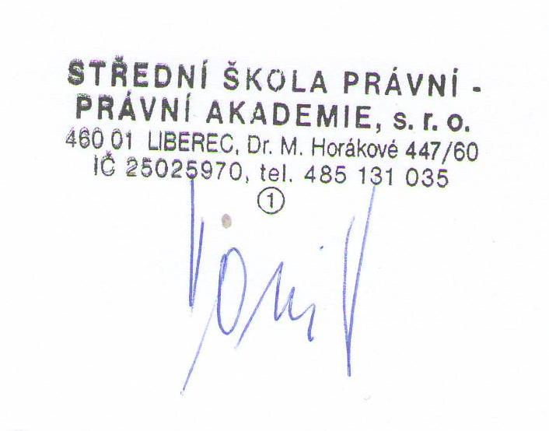
V Liberci dne 16. 11. 2020

